**LAMPIRAN**

**Lampiran 1**

**SURAT PERMOHONAN MENJADI RESPONDEN**

Kepada

Yth, Bapak Responden

di

Tempat

Dalam rangka meningkatkan pelayanan kesehatan, maka saya:

Nama : YULI

NIM : P00341018100

Sebagai mahasiswa Poltekkes Kemenkes Kendari Jurusan Teknologi Laboratorium Medis bermaksud akan melakukan penelitian dengan judul **”Gambaran Kadar Kolesterol Total Pada Nelayan Pelabuhan Perikanan Samudera Kendari Menggunakan Metode Fotometri”**

Sehubungan dengan hal itu, saya mohon bapak untuk bersedia menjadi responden dalam penelitian ini, Bapak berhak untuk menyetujui atau menolak menjadi responden. Apabila bapak setujui, maka disilahkan untuk menandatangani surat persetujuan responden berikut ini. Atas partisipasinya dan kerjasamanya, saya ucapkan terima kasih.

Hormat Saya,

**YULI**

**Lampiran 2**

**LEMBAR PERSETUJUAN MENJADI RESPONDEN**

(INFORMED CONSENT)

Yang bertanda tangan dibawah ini:

Nama :

Umur :

Alamat :

Dengan ini saya menyatakan tidak keberatan dan bersedia menjadi responden pada penelitian yang akan dilakukan oleh YULI mahasiswi Jurusan Teknologi Laboratorium Medis Politeknik Kesehatan Kemenkes Kendari dengan judul: **“Gambaran Kadar Kolesterol Total Pada Nelayan di Pelabuhan Perikanan Samudera Kendari Menggunakan Metode Fotometri”** .

Saya juga sudah mendapat penjelasan tentang penelitian yang akan dilakukan, dan saya memahami bahwa data ini bersifat rahasia. Demikianlah surat pernyataan ini dengan sukarela tanpa paksaan dari pihak manapun semoga dapat dipergunakan seperlunya.

Kendari, April 2021

Peneliti Responden

(YULI) (……………………………)

**Lampiran 3**

**LEMBAR KUISIONER**

GAMBARAN KADAR KOLESTEROL TOTAL PADA NELAYAN DI PELABUHAN PERIKANAN SAMUDERA (PPS) KENDARI

MENGGUNAKAN METODE FOTOMETRI

1. **Identitas Responden**

Nama :

Umur :

No Hp :

1. **Pertanyaan Pada Nelayan**

Pilihlah jawaban yang paling tepat menurut anda dengan memberikan Tanda Silang (X) pada jawaban yang tersediah.

1. Apakah anda sering menangkap ikan di laut lepas?
2. Sering b. Jarang c. Sesekali
3. Berapa hari lama anda pergi menangkap ikan di laut lepas?
4. 3 hari b. 5 hari c. Lebih dari seminggu
5. Sudah berapa lamakah anda menjadi nelayan?
6. 1-3 tahun b. 4-5 tahun c. Lebih dari 5 tahun
7. Jenis masakkan apa yang anda masak selama di laut lepas?
8. Rebusan b. Tumis dan goreng c. Kedua-duanya
9. Apakah selama di laut anda sering mengonsumsi kopi?
10. Sering b. Jarang c. Tidak mengonsumsi kopi
11. Berapa gelas per hari anda mengonsumsi kopi selama di laut lepas?
12. 1 gelas kopi b. 2-3 gelas kopi c. Lebih dari 3 gelas kopi
13. Apakah selama di laut anda sering mengisap rokok?
14. Sering b. Jarang c. Tidak mengisap rokok
15. Berapa bungkus per hari anda mengisap rokok selama di laut lepas?
16. 1 bungkus b. 2-3 bungkus c. Lebih dari 3 bungkus
17. Apakah sebelumnya anda telah melakukan pemeriksaan Kolesterol pada fasilitas layanan kesehatan?
18. Ya b. Tidak
19. Jika iya, berapa kadar Kolesterol terakhir anda saat melakukan pemeriksaan?
20. Normal b. Rendah c. Tinggi
21. Apakah anda sering mengalami tegang pada punggung leher, terasa berat pada bahu, nyeri pada dada, pusing, dan sakit kepala?
22. Ya b. Tidak
23. Jika iya, sejak kapan anda mengalami tegang pada punggung leher, terasa berat pada bahu, nyeri pada dada, pusing, dan sakit kepala?
24. 1 bulan b. 2-3 bulan c. Lebih dari 3 bulan

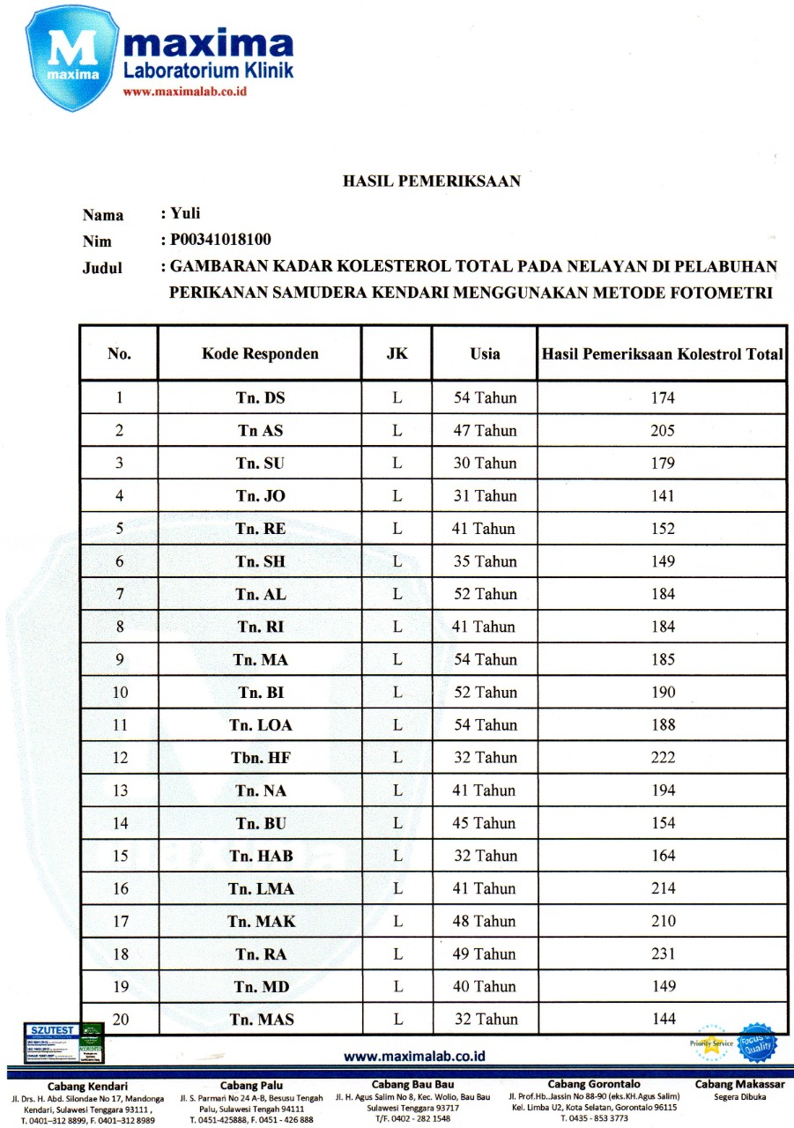

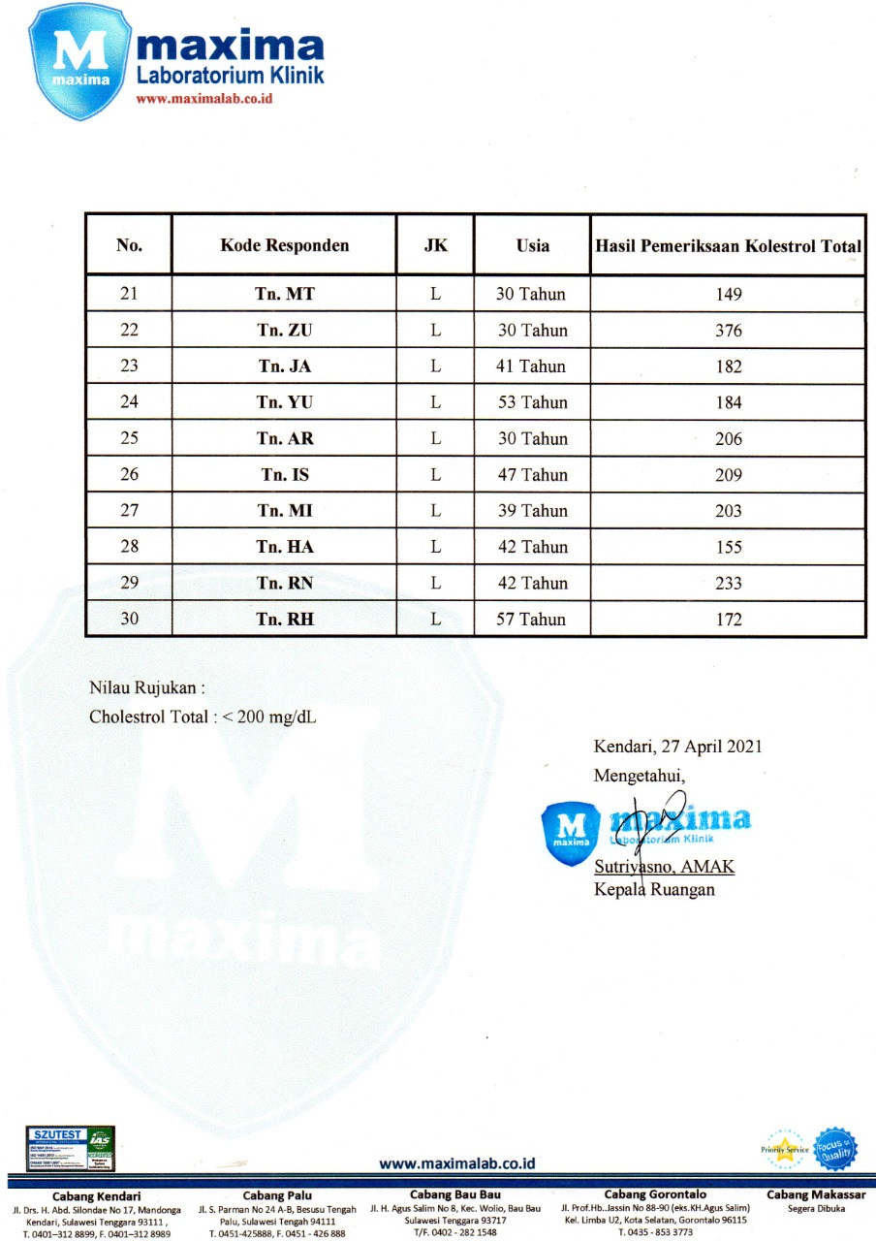

**TABULASI DATA**

**GAMBARAN KADAR KOLESTEROL TOTAL PADA NELAYAN DI PELABUHAN PERIKANAN SAMUDERA KENDARI MENGGUNAKAN METODE FOTOMETRI**

|  |  |  |  |  |  |  |  |  |  |  |  |  |  |  |  |  |  |  |
| --- | --- | --- | --- | --- | --- | --- | --- | --- | --- | --- | --- | --- | --- | --- | --- | --- | --- | --- |
| **No** | **Inisial** | **Umur (Tahun)** | **Alamat** | **Kategori Responden** | | | | | | | | | | | | **%** | **Variabel Penelitian** | |
| **P1** | **P2** | **P3** | **P4** | **P5** | **P6** | **P7** | **P8** | **P9** | **P10** | **P11** | **P12** | **Hasil Pemeriksaan (mg/dL)** | **Kategori**  **N: ≤ 200 mg/dL** |
| 1. | Tn. DS | 54 | Puday | 1 | 1 | 1 | 1 | 1 | 1 | 1 | 1 | 1 | 1 | 1 | 0 | 92 | 174 | Normal |
| 2. | Tn. AS | 47 | Puday | 1 | 1 | 1 | 1 | 1 | 1 | 1 | 1 | 1 | 0 | 1 | 1 | 92 | 205 | Tinggi |
| 3. | Tn. SU | 30 | Samudera | 1 | 1 | 1 | 1 | 1 | 0 | 1 | 0 | 1 | 0 | 1 | 1 | 75 | 179 | Normal |
| 4. | Tn. JO | 31 | PPS Kendari | 1 | 1 | 1 | 1 | 1 | 1 | 1 | 1 | 1 | 0 | 1 | 1 | 92 | 141 | Normal |
| 5. | Tn. RE | 41 | Puday | 1 | 1 | 1 | 1 | 1 | 1 | 1 | 1 | 1 | 0 | 1 | 1 | 92 | 152 | Normal |
| 6. | Tn. SH | 35 | Talia | 1 | 1 | 1 | 1 | 1 | 1 | 1 | 1 | 1 | 1 | 1 | 0 | 92 | 149 | Normal |
| 7. | Tn. AL | 52 | Petoaha | 1 | 1 | 1 | 1 | 1 | 1 | 1 | 0 | 1 | 1 | 1 | 1 | 92 | 184 | Normal |
| 8. | Tn. RI | 41 | Jl. Badak | 1 | 1 | 1 | 1 | 1 | 0 | 1 | 1 | 1 | 1 | 1 | 0 | 83 | 184 | Normal |
| 9. | Tn. MA | 54 | Jl. Belimbing | 1 | 1 | 1 | 1 | 1 | 1 | 1 | 1 | 1 | 0 | 1 | 1 | 92 | 185 | Normal |
| 10. | Tn. BI | 52 | Moramo | 1 | 1 | 1 | 1 | 1 | 0 | 1 | 1 | 1 | 1 | 1 | 1 | 92 | 190 | Normal |
| 11. | Tn. LOA | 54 | PPS Kendari | 1 | 1 | 1 | 1 | 1 | 0 | 1 | 0 | 1 | 1 | 1 | 1 | 83 | 188 | Normal |
| 12. | Tn. HF | 32 | Puday | 1 | 1 | 1 | 1 | 1 | 1 | 1 | 1 | 1 | 0 | 1 | 1 | 92 | 222 | Tinggi |
| 13. | Tn. NA | 41 | Puday | 1 | 1 | 1 | 1 | 1 | 0 | 1 | 1 | 1 | 1 | 1 | 0 | 83 | 194 | Normal |
| 14. | Tn. BU | 45 | Bungutoko | 1 | 1 | 1 | 1 | 1 | 0 | 1 | 0 | 1 | 1 | 1 | 0 | 75 | 154 | Normal |
| 15. | Tn. HAB | 32 | Lappaka | 1 | 1 | 1 | 1 | 1 | 1 | 1 | 1 | 1 | 0 | 1 | 1 | 92 | 164 | Normal |
| 16. | Tn. LMA | 41 | Jl. Cendana | 1 | 1 | 1 | 1 | 1 | 1 | 1 | 1 | 1 | 0 | 1 | 1 | 92 | 214 | Tinggi |
| 17. | Tn. MAK | 48 | MTQ | 1 | 1 | 1 | 1 | 1 | 1 | 1 | 1 | 1 | 0 | 1 | 1 | 92 | 210 | Tinggi |
| 18. | Tn. RA | 49 | Lapulu | 1 | 1 | 1 | 1 | 1 | 1 | 1 | 1 | 1 | 0 | 1 | 1 | 92 | 231 | Tinggi |
| 19. | Tn. MD | 40 | Andounohu | 1 | 1 | 1 | 1 | 1 | 0 | 1 | 1 | 1 | 1 | 1 | 1 | 92 | 149 | Normal |
| 20. | Tn. MAS | 32 | Puday | 1 | 1 | 1 | 1 | 1 | 1 | 1 | 1 | 1 | 0 | 1 | 0 | 83 | 144 | Normal |
| 21. | Tn. MT | 30 | Puday | 1 | 1 | 1 | 1 | 1 | 1 | 1 | 1 | 1 | 0 | 1 | 1 | 92 | 149 | Normal |
| 22. | Tn. ZU | 30 | Jl. Badak | 1 | 1 | 1 | 1 | 1 | 1 | 1 | 1 | 1 | 0 | 1 | 1 | 92 | 376 | Tinggi |
| 23. | Tn. JA | 41 | Bunga Tanjung | 1 | 1 | 1 | 1 | 1 | 0 | 1 | 0 | 1 | 1 | 1 | 0 | 75 | 182 | Normal |
| 24. | Tn. YU | 53 | Jl. Cendana | 1 | 1 | 1 | 1 | 1 | 0 | 1 | 0 | 1 | 1 | 1 | 0 | 75 | 184 | Normal |
| 25. | Tn. AR | 30 | PPS Kendari | 1 | 1 | 1 | 1 | 1 | 1 | 1 | 1 | 1 | 0 | 1 | 1 | 92 | 206 | Tinggi |
| 26. | Tn. IS | 47 | Banawula. S | 1 | 1 | 1 | 1 | 1 | 1 | 1 | 1 | 1 | 0 | 1 | 1 | 92 | 209 | Tinggi |
| 27. | Tn. MI | 39 | Andounohu | 1 | 1 | 1 | 1 | 1 | 1 | 1 | 1 | 1 | 0 | 1 | 1 | 92 | 203 | Tinggi |
| 28. | Tn. HA | 42 | Banawula. S | 1 | 1 | 1 | 1 | 1 | 0 | 1 | 0 | 1 | 1 | 1 | 0 | 75 | 155 | Normal |
| 29. | Tn. RN | 42 | Poasia | 1 | 1 | 1 | 1 | 1 | 1 | 1 | 1 | 1 | 0 | 1 | 1 | 92 | 233 | Tinggi |
| 30. | Tn. RH | 57 | Puday | 1 | 1 | 1 | 1 | 1 | 0 | 1 | 0 | 1 | 0 | 1 | 0 | 67 | 172 | Normal |

**Kendari, Juni 2021**

|  |  |
| --- | --- |
| Mengetahui, | Peneliti, |
| **Kepala Ruangan** |  |
|  |  |
|  |  |
| **Sutriyasno, AMAK** | **YULI**  **NIM. P00341018100** |

**MASTER TABEL**

**GAMBARAN KADAR KOLESTEROL TOTAL PADA NELAYAN DI PELABUHAN PERIKANAN SAMUDERA KENDARI MENGGUNAKAN METODE FOTOMETRI**

|  |  |  |  |  |  |  |  |  |  |  |  |  |  |  |  |  |
| --- | --- | --- | --- | --- | --- | --- | --- | --- | --- | --- | --- | --- | --- | --- | --- | --- |
| **NO** | | 1 | 2 | 3 | 4 | 5 | 6 | 7 | 8 | 9 | 10 | 11 | 12 | 13 | 14 | 15 |
| **Inisial** | | Tn.  DS | Tn.  AS | Tn.  SU | Tn.  JO | Tn.  RE | Tn.  SH | Tn.  AL | Tn.  RI | Tn.  MA | Tn.  BI | Tn.  LOA | Tn.  HF | Tn.  NA | Tn.  BU | Tn.  HAB |
| **Umur (Tahun)** | 30-39 |  |  | √ | √ |  | √ |  |  |  |  |  | √ |  |  | √ |
| 40-49 |  | √ |  |  | √ |  |  | √ |  |  |  |  | √ | √ |  |
| 52-27 | **√** |  |  |  |  |  | √ |  | √ | √ | √ |  |  |  |  |
| Jenis  Masakan  Di Laut | Rebusan |  |  |  |  |  |  |  |  |  |  | √ |  |  |  |  |
| Goreng/  Tumis | √ |  | √ | √ | √ | √ |  | √ | √ | √ |  | √ |  |  | √ |
| Kedua-  duanya |  | √ |  |  |  |  | √ |  |  |  |  |  | √ | √ |  |
| Kebiasaan  Mengkonsumsi  Kopi | Sering | √ |  |  |  | √ | √ |  |  | √ |  |  | √ |  |  |  |
| Jarang |  | √ |  | √ |  |  | √ |  |  |  |  |  |  |  | √ |
| Tidak  Mengkonsumsi  Kopi |  |  | √ |  |  |  |  | √ |  | √ | √ |  | √ | √ |  |
| Kebiasaan  Mengkonsumsi  Rokok | Sering | √ | √ |  |  | √ | √ |  | √ | √ |  |  | √ | √ |  | √ |
| Jarang |  |  |  | √ |  |  |  |  |  | √ |  |  |  |  |  |
| Tidak  Mengkonsumsi  Rokok |  |  | √ |  |  |  | √ |  |  |  | √ |  |  | √ |  |
| Masa Kerja  (Tahun) | 1 – 3 | √ |  | √ |  |  | √ |  |  | √ |  |  | √ |  | √ |  |
| 4- 5 |  |  |  |  | √ |  |  |  |  | √ |  |  |  |  |  |
| Lebih dari 5 |  | √ |  | √ |  |  | √ | √ |  |  | √ |  | √ |  | √ |
| Pemeriksaan  Sebelumnya  Di layanan kesehatan | Perhan | √ |  |  |  |  | √ | √ | √ |  | √ | √ |  | √ | √ |  |
| Tidak Pernah |  | √ | √ | √ | √ |  |  |  | √ |  |  | √ |  |  | √ |
| Hasil Pemeriksaan | Normal | √ |  | √ | √ | √ | √ | √ | √ | √ | √ | √ |  | √ | √ | √ |
| Tinggi |  | √ |  |  |  |  |  |  |  |  |  | √ |  |  |  |

|  |  |  |  |  |  |  |  |  |  |  |  |  |  |  |  |  |  |  |
| --- | --- | --- | --- | --- | --- | --- | --- | --- | --- | --- | --- | --- | --- | --- | --- | --- | --- | --- |
| **NO** | | 16 | 17 | 18 | 19 | 20 | 21 | 22 | 23 | 24 | 25 | 26 | 27 | 28 | 29 | 30 | **Frekuensi**  **(N)** | **Jumlah** |
| **Inisial** | | Tn.  LMA | Tn.  MAK | Tn.  RA | Tn.  MD | Tn.  MAS | Tn.  MT | Tn.  ZU | Tn.  JA | Tn.  YU | Tn.  AR | Tn.  IS | Tn.  MI | Tn.  HA | Tn.  RN | Tn.  RH |
| **Umur (Tahun)** | 30-39 |  |  |  |  | √ | √ | √ |  |  | √ |  | √ |  |  |  | 10 | **30** |
| 40-49 | √ | √ | √ | √ |  |  |  | √ |  |  | √ |  | √ | √ |  | 13 |
| 52-27 |  |  |  |  |  |  |  |  | √ |  |  |  |  |  | √ | 7 |
| Jenis  Masakan  Di Laut | Rebusan |  |  |  |  |  |  |  | √ |  |  |  |  | √ |  |  | 3 | **30** |
| Goreng/  Tumis |  |  |  | √ |  |  |  |  |  | √ | √ | √ |  | √ |  | 15 |
| Kedua-  Duanya | √ | √ | √ |  | √ | √ | √ |  | √ |  |  |  |  |  | √ | 12 |
| Kebiasaan  Mengkonsumsi  Kopi | Sering | √ | √ | √ |  |  | √ |  |  |  | √ | √ | √ |  | √ |  | 13 | **30** |
| Jarang |  |  |  |  | √ |  | √ |  |  |  |  |  |  |  |  | 6 |
| Tidak  Mengkonsumsi  Kopi |  |  |  | √ |  |  |  | √ | √ |  |  |  | √ |  | √ | 11 |
| Kebiasaan  Mengkonsumsi  Rokok | Sering | √ | √ | √ |  | √ | √ |  |  |  | √ | √ |  |  |  |  | 16 | **30** |
| Jarang |  |  |  | √ |  |  | √ |  |  |  |  | √ |  | √ |  | 6 |
| Tidak  Mengkonsumsi  Rokok |  |  |  |  |  |  |  | √ | √ |  |  |  | √ |  | √ | 8 |  |
| Masa Kerja  (Tahun) | 1 – 3 |  |  |  |  |  | √ |  | √ |  | √ |  | √ | √ | √ |  | 12 | **30** |
| 4- 5 |  | √ |  |  |  |  | √ |  |  |  | √ |  |  |  | √ | 6 |
| Lebih dari 5 | √ |  | √ | √ | √ |  |  |  | √ |  |  |  |  |  |  | 12 |
| Pemeriksaan  Sebelumnya  Di layanan kesehatan | Perhan |  |  |  | √ |  |  |  | √ | √ |  |  |  | √ |  |  | 12 | **30** |
| Tidak Pernah | √ | √ | √ |  | √ | √ | √ |  |  | √ | √ | √ |  | √ | √ | 18 |
| Hasil Pemeriksaan | Normal |  |  |  | √ | √ | √ |  | √ | √ |  |  |  | √ |  | √ | 20 | **30** |
| Tinggi | √ | √ | √ |  |  |  | √ |  |  | √ | √ | √ |  | √ |  | 10 |

**Kendari, Juni 2021**

|  |  |
| --- | --- |
| Mengetahui, | Peneliti, |
| **Kepala Ruangan** |  |
| **Sutriyasno, AMAK** | **YULI**  **NIM. P00341018100** |

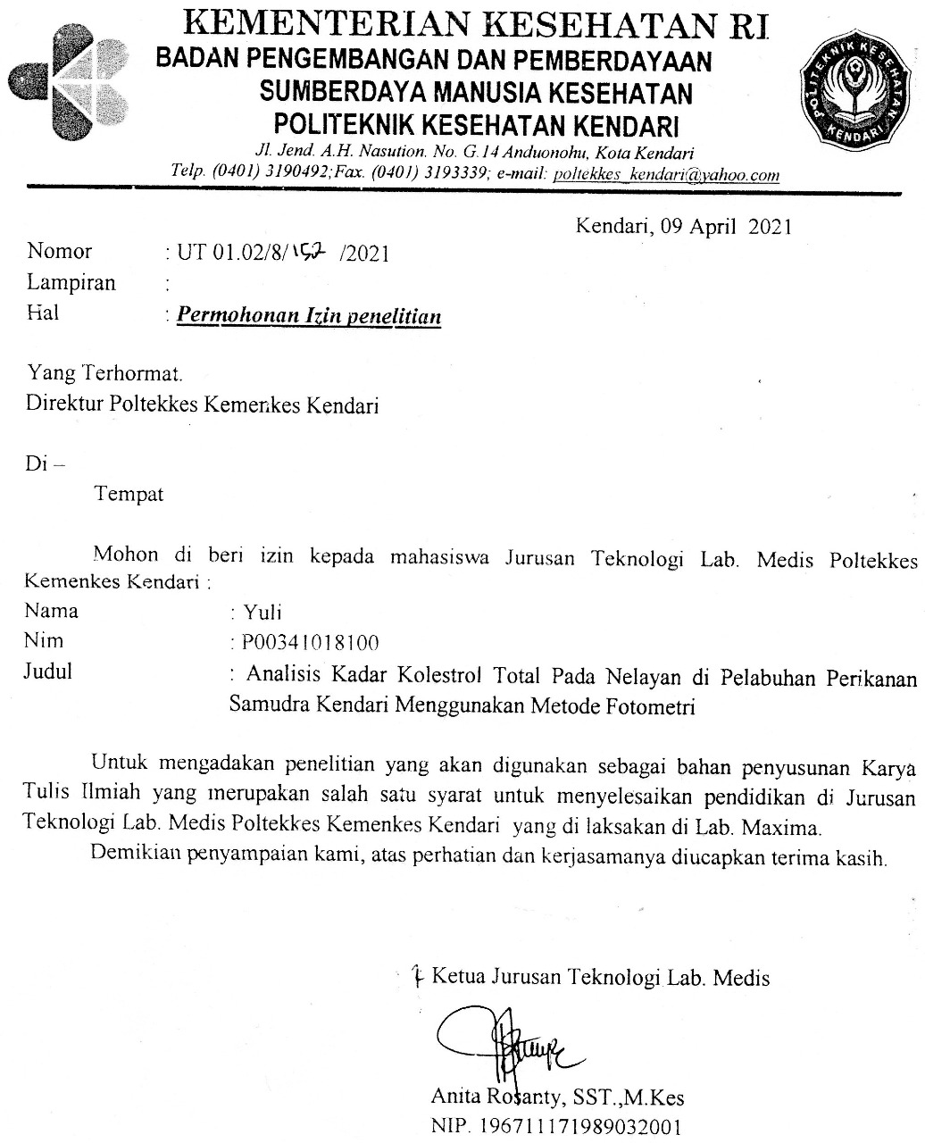

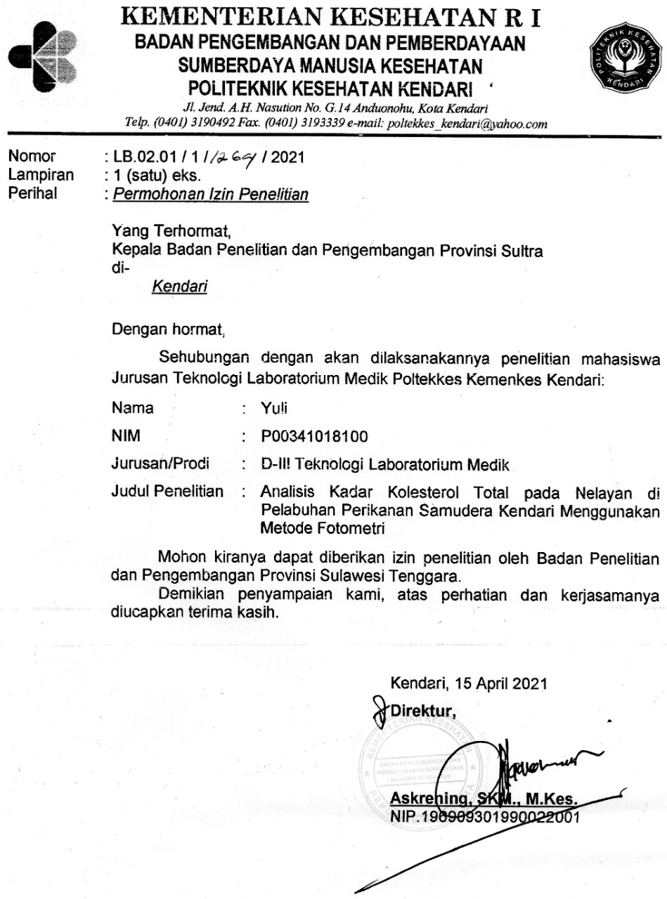

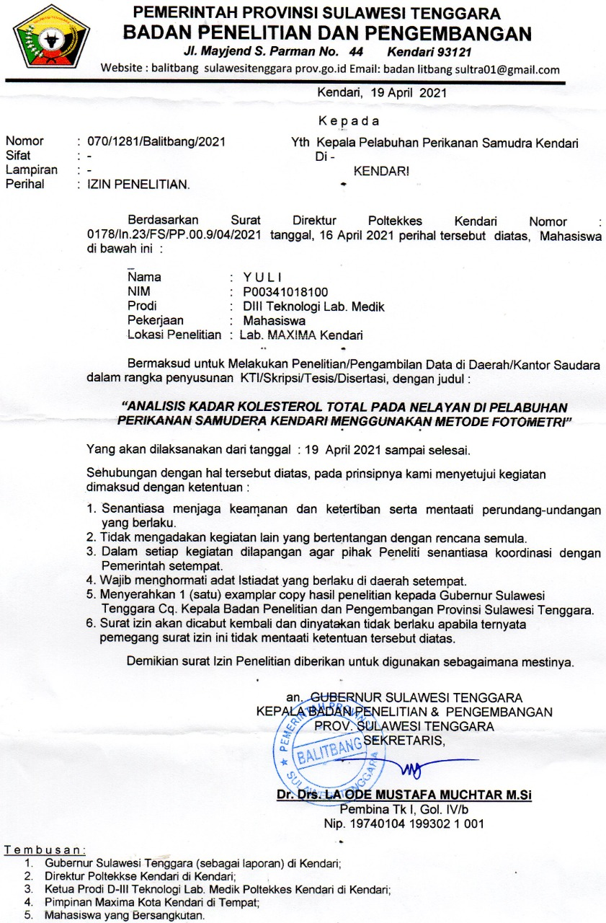

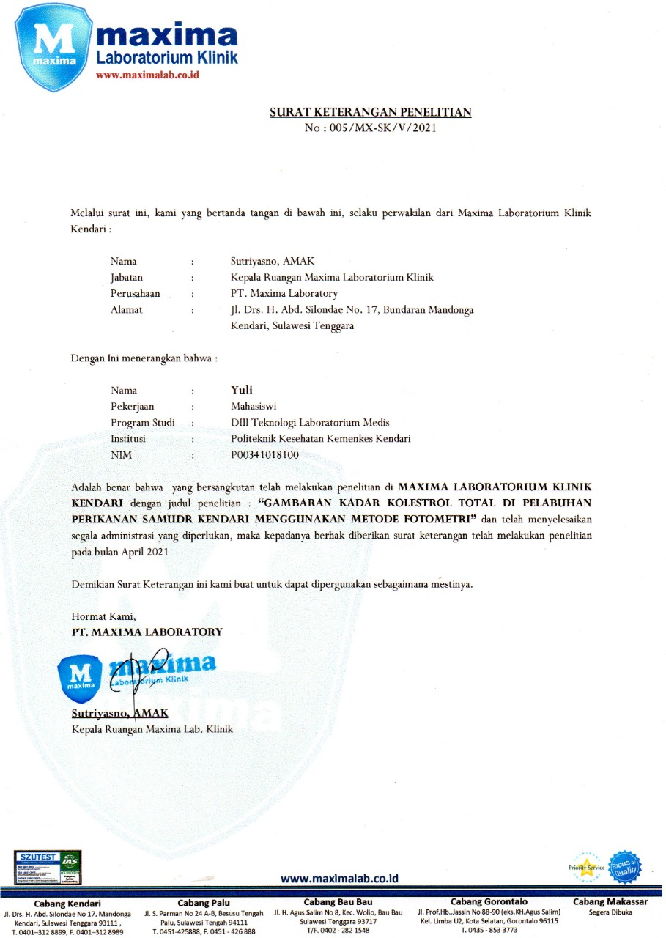

**Lampiran 13**

**DOKUMENTASI PENELITIAN**

Tahap pengisian kuisioner nelalui wawancara

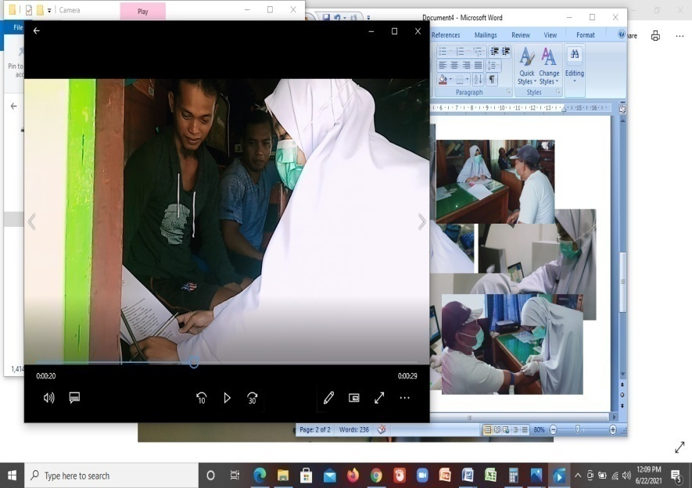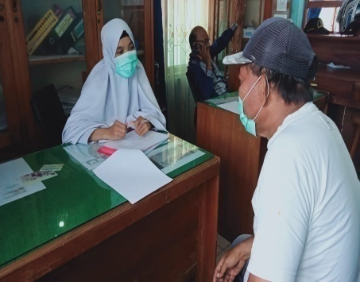

Tahap pengambilan sampel dengan cara flebotomi

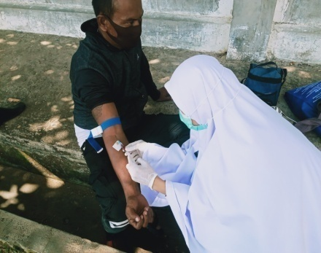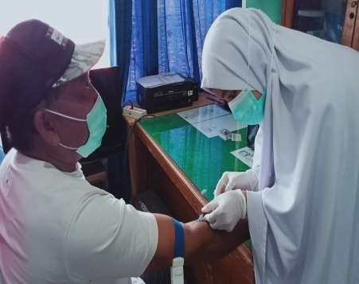

Tahap pemeriksaan sampel

